Valná hromada PIWI International 24.8. – 27.8. 2017 ve Francích a návštěva JKI Geilweilerhof
Jiří Sedlo
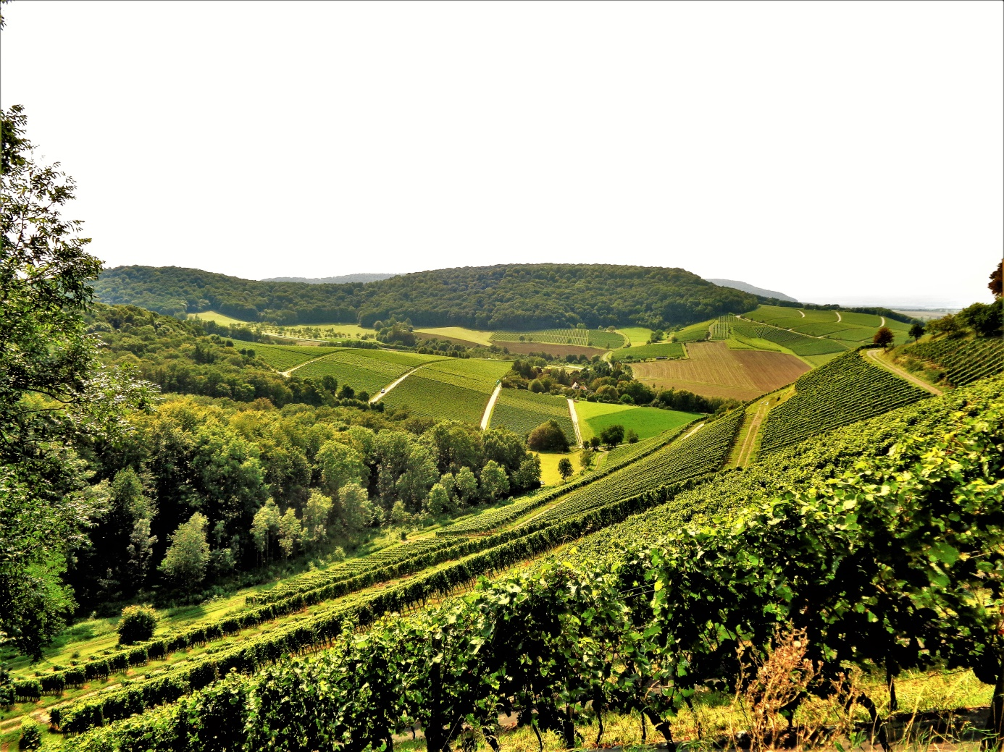
Ve dnech 24.8. až 27.8. jsme se spolu s Ing. Pavlem Herkem, MBA, Ing. Asií Khafizovou, PhD., Ing. Františkem Mádlem a Doc. Ing. Milošem Michlovským, DrSc. zúčastnili valné hromady organizace PIWI International v LWG (Bayerische Landesanstalt für Weinbau und Gartenbau) Veitshöchheim, exkurze po vinařské oblasti Franken a 28.8. jsme navštívili Julius Kühn-Institut (JKI) v Geilweilerhofu. Minulá valná hromada PIWI International proběhla ve Valticích a účastníci měli možnost se seznámit s našimi novými odrůdami. Nyní jsme měli šanci se seznámit s nejnovějšími německými odrůdami a kandidáty na odrůdy. Srovnání odrůd, při veškeré skromnosti, mohu označit za vyrovnané.
Celý program byl zahájen ve čtvrtek dopoledne 24. 8. „Dnem stolních PIWI odrůd“ v Groß-Umstadt. Na zemědělsky využívaných polích nám byla představena o samotě stojící vinice o rozloze asi 1 ha se stolními odrůdami, kterých byly desítky, včetně odrůd z bývalého Sovětského svazu a Maďarska. Pro bývalé pracovníky VVS Resistant to nebylo nic nového. Zajímavostí bylo ochranné zařízení proti krupobití, které se rozvinuje v zóně hroznů. Sestává z pevného instalačního zařízení a rolovatelné sítě (obr. 1). Mohlo by plnit i funkci ochrany proti špačkům, ale hladoví chodci by si tam asi našli vchod ze země.
Obr. 1: Ochrana proti krupobití
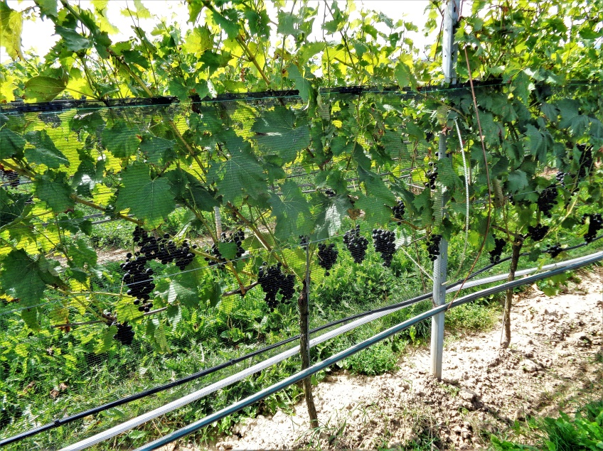 | 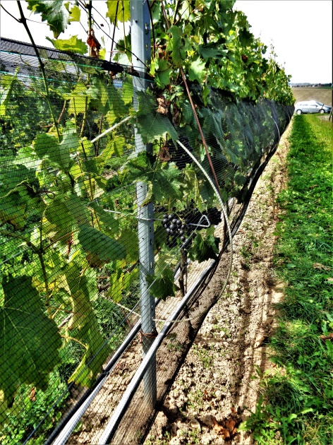
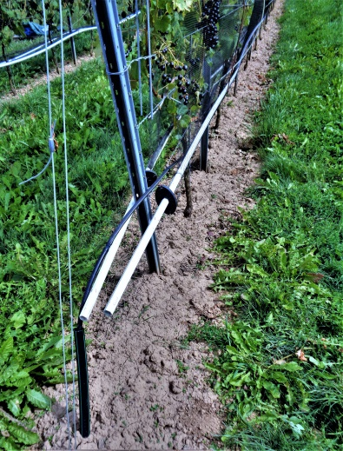
Odbytištěm je docela velký a blízký Frankfurt nad Mohanem (asi 700 tis. obyvatel, jedno z největších letišť Evropy), vinař plánuje rozšíření plochy vinice na dvojnásobek. Blízkost centra a tedy i čerstvost plodů s minimální ochranou je pro konzumenty zajímavá.
Následovala návštěva teras v Klingenberg am Main. Vinice jsou na příkrém svahu, jejich obdělávání podporují ozubené dráhy (obr. 2). Vinohradnictví na těchto svazích je dotováno, bez toho by to nešlo, měli jsme problém do toho kopce vyšplhat, bez jakékoliv zátěže.
Obr. 2: Svahy v Klingenberg am Main
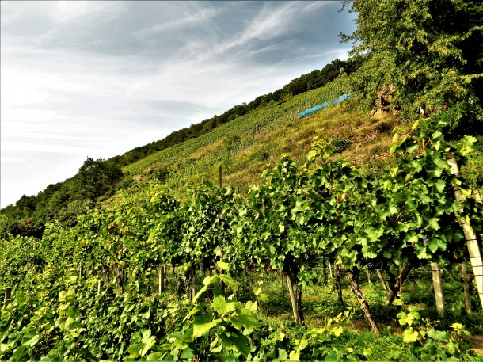 | 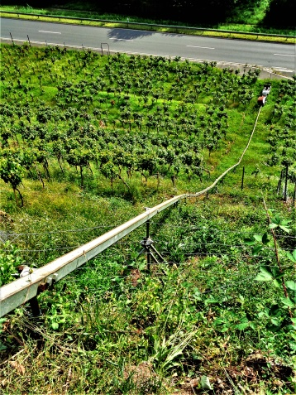 | 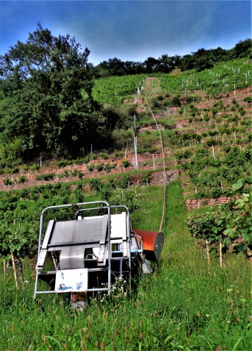
Je to krásný krajinný prvek, vinice na tak příkrém svahu. I hrozny z těchto svahů, orientovaných na jih, mají jinou hodnotu než z roviny. Dotace jsou ale podmínkou, v rámci společné organizace trhu s vínem (SOT) EU poskytuje Německo ze svého balíčku značné podpory na vybudování a údržbu těchto malých kamenných teras.

Valná hromada
V pátek dopoledne 25. 8. byla zahájena valná hromada PIWI International v prostorách LWG Veitshöchheim. Město se nachází na okraji Würzburgu, bavorský státní ústav se věnuje vzdělávání a výzkumu v oblasti vinohradnictví, zahradnictví a včel. Když porovnám jednání valné hromady u nás (2016) ve Valticích, je patrný značný rozdíl. Počínaje budovami (Centrum Excelence to teď trochu zlepšilo) a konče pokusy a výzkumem. U nás lze budovy označit za historické, kdežto v LWG je zařízení průběžně udržováno a měněno, takže působí dojmem právě vzniklého ústavu (samozřejmě že ne vždy, jsou tam taky méně významné objekty, které čekají na rekonstrukci). Přitom jde o školu z roku 1874 (poznámka: škola ve Valticích je z roku 1873), v roce 1877 ale byla uzavřena a obnovení ve formě výzkumného a vzdělávacího ústavu na úrovni spolkové země Franky přišlo až v roce 1902. Na rozdíl od Valtic zde probíhá mimo výuky stále výzkum a šlechtění révy. V ústavu pracuje 90 zaměstnanců, má 4 pokusné podniky, z toho jeden vinařský o 20 ha vinic. Ve Francích samotných se nachází něco přes 6.200 ha vinic (1/3 ČR) a země financuje vzdělávání budoucích vinařů (na úrovni střední školy), výzkum v oboru a šlechtění révy. Pro srovnání v Jihomoravském kraji se nachází cca 2,5x tolik vinic, kraj financuje vinařské vzdělávání, ale výzkum a šlechtění ne. Rozdíl mezi ústavy i v praxi je pak na první pohled patrný, nejenom na vzhledu objektů. Je na místě připomenout, že Německo má ještě jeden pseudospolkový ústav – Geisenheim - na jehož činnosti se víceméně podílí všechny vinařské zemské státy Německa a vychovává inženýry a doktory vinařství a současně provádí výzkum a šlechtění révy. Vlastní šlechtění révy ale řídí JKI, o tom bude pojednáno níže.
Valné hromady se tentokrát zúčastnili jenom členové z Německa, Švýcarska, Rakouska, Slovinska, Ukrajiny a Česka a Asia Khafizová. Úvodem nás přivítal ředitel ústavu Dr. Andreas Becker a představil LWG. Dalšího řízení valné hromady se pak ujal prezident PIWI International Josef Engelhart. Jako první proběhla úprava stanov organizace. Nově se představenstvo skládá z prezidenta, viceprezidenta, zapisovatele, pokladníka a dalších členů. Minimální počet členů představenstva je 5, přičemž maximální počet členů z jednoho státu jsou dva. Představenstvo dostalo za úkol zpracovat pravidla pro použití loga PIWI International členy na etiketách vína.

Dále prezident a národní zástupci shrnuli činnost za uplynulé období:
Organizace se zúčastnila stánkem veletrhu Intervitis ve Stuttgartu, v lednu proběhlo v Německu představenstvo, prezident se aktivně účastnil akcí kolem biovína ve Francii, semináře pořádaného spolkem Bioland, veletrhu Biofach Berlín, Pro-Wein Düsseldorf, biokurzu v LWG, semináře v Geilweilerhofu, prezentace v Mariboru, Changins (CH), Španělsku, v Šardicích, Montpellier a Freiburgu. Následovat bude v listopadu veletrh v Karlsruhe se stánkem PIWI International. Ze zpráv národních spolků vyplynulo, že v Itálii se v lednu uskutečnila degustace červených PIWI vín, v květnu bílých, spolek z Jižních Tyrol uspořádal poznávací cestu do Alsaska a seznámili se s pokusy v Laimburgu (I). Ve Švýcarsku proběhly degustace nových PIWI odrůd i starých odrůd, na VŠ v Changis soutěž vín s PIWI odrůdami pod záštitou OIV a na rok 2019 se připravuje oslava 20 let PIWI International ve Wädenswil, která byla založena ve Švýcarsku. V Rakousku, konkrétně ve Štýrsku se nyní podílí PIWI odrůdy na prodeji sazenic 8 %, konečně jsou v Rakousku povoleny i pro jakostní víno, o PIWI odrůdy jeví zájem i sommeliéři, pořádali kurs. Pro nové podniky v přechodném období na bioprodukci je povinný kurz, přičemž celý den je věnován PIWI odrůdám. V národní organizaci je téměř 100 členů.
Obr. 3: Prezident Josef Engelhart a tajemnice Susanne Sommer
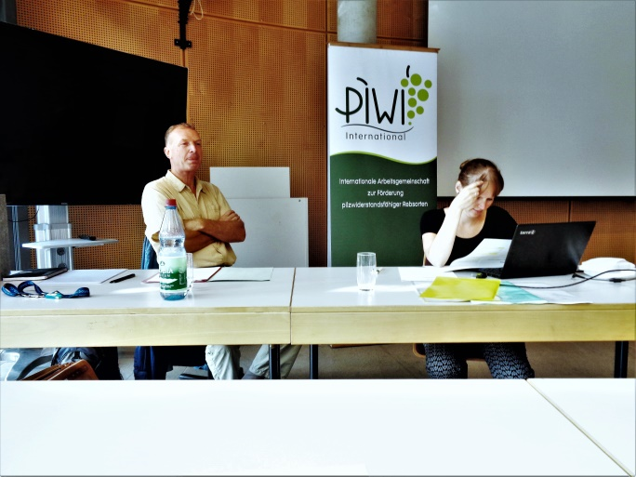
Soutěž vín PIWI Weinpreis se stále rozšiřuje, v roce 2016 soutěžilo 300 vzorků ze 14 států světa. Stánek PIWI na veletrhu Intervitis 2016 27.11 - 30.11. ve Štutgartu navštívilo přibližně 350 hostů paušálně platících za degustaci 30 vzorků PIWI odrůd.
Diskutována byla i náhrada názvu PIWI, protože v neanglosaských jazycích je nic neříkající, uvažuje se o tom, že by se název překládal do národních jazyků ve smyslu „silná (případně odolná) réva“.
Z nejbližších akcí se plánuje oslava 50 let odrůdy Regent, která proběhne 18. listopadu 2017 na stánku PIWI International na veletrhu v Karlsruhe. A dále tradičně veletrh Intervitis ve Štutgartu v listopadu 2018. Prezident počítá s účastí v Šardicích, kam chce zajistit i dodání německých vzorků.
Pro příští valnou hromadu je navrženo Štýrsko ve spolupráci se Slovinskem (Maribor).
Po ukončení valné hromady proběhlo jednání představenstva, které se zabývalo vnitřními záležitostmi organizace, především dočasným řešením zástupu tajemnice PIWI International.

Návštěva pokusné vinice LWG
Odpoledne jsme se byli podívat na pokusnou vinici (obr. 4). Viděli jsme minimální řez u různých PIWI odrůd a především nové odrůdy. Typické bylo totální odlistění zóny hroznů v druhé dekádě srpna, včetně systémů minimálního řezu a v celých Francích prakticky jen zavlažované vinice (obr. 5). Přitom před dvaceti lety byla závlaha považována za nežádoucí, zhoršující kvalitu hroznů. Německo už roky využívá v rámci SOT s vínem ze svého balíčku podporu na závlahový systém a je to v praxi již dobře vidět. My máme tuto možnost z národních dotací, ale zdaleka není natolik využívána. V některých vinicích byly kmínky révy pokryty téměř souvislou vrstvou lišejníku (obr. 6).
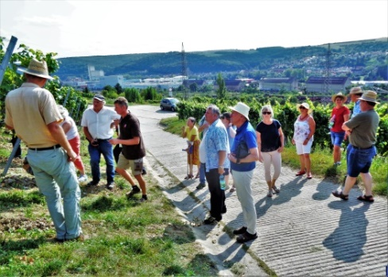 | 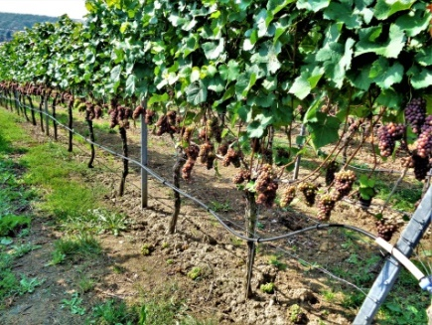 | 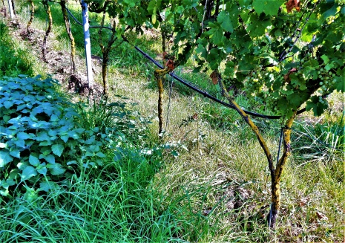
Obr. 4: Prohlídka pokusné vinice | Obr. 5: Odlistění zóny hroznů a závlaha | Obr. 6: Lišejník na kmíncích zavlažované vinice

Viděli jsme řadu perspektivních odrůd, např. Pinotin (obr. 7), Donauriesling (obr. 8), Pinot Nova (obr. 9), Felicia (obr. 10), Calardis blanc (obr. 11), VB Cal.-6-04 (obr. 12), Rieslaner (obr. 13).
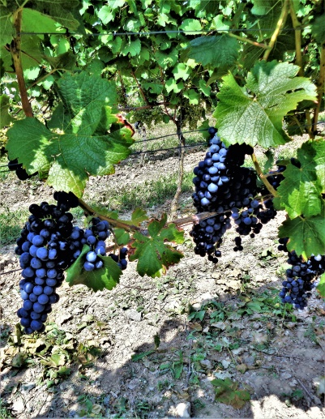 | 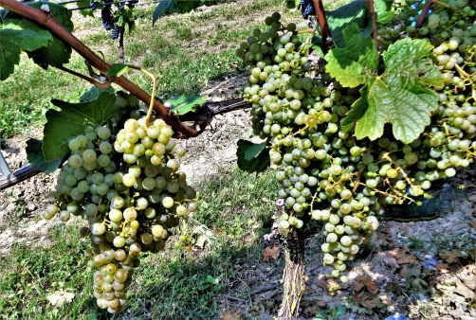 | 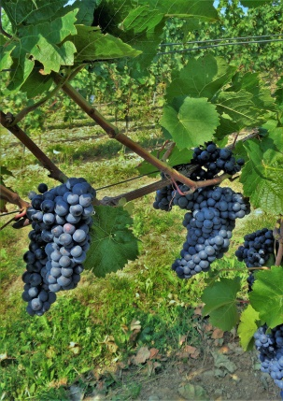
Obr. 7: Pinotin | Obr. 8: Donauriesling | Obr. 9: Pinot Nova
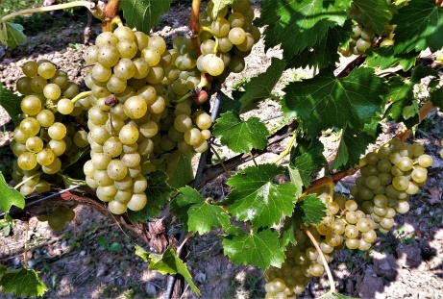 | 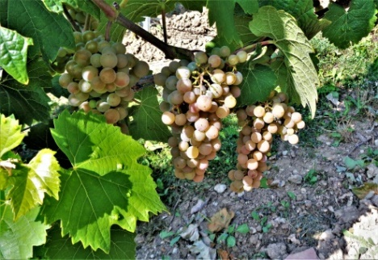 | 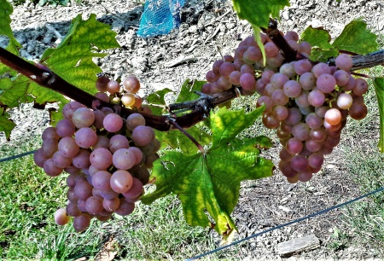
Obr. 10: Felicia | Obr. 11: Calardis blanc | Obr. 12: VB Cal.-6-04
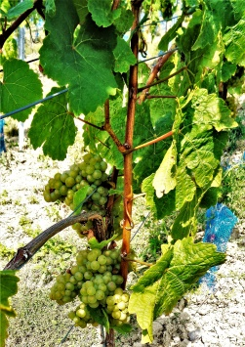 | 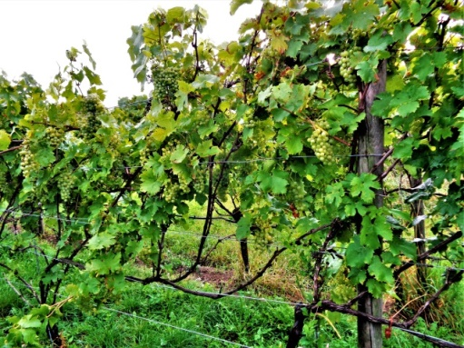 | 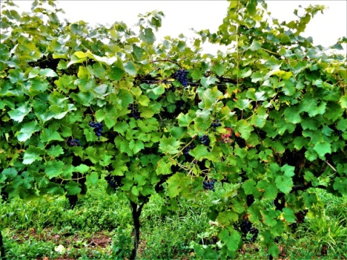
Obr. 13: Rieslaner | Obr. 14: Minimální řez na PIWI odrůdách

Zajímavé bylo vidět i delší dobu praktikovaný minimální řez révy na různých PIWI odrůdách (obr. 14) a zařízení na ochranu proti jarnímu mrazu (obr. 15). Na ochranu proti půdní erozi na extrémních svazích zkouší netkanou textilii (obr. 16).

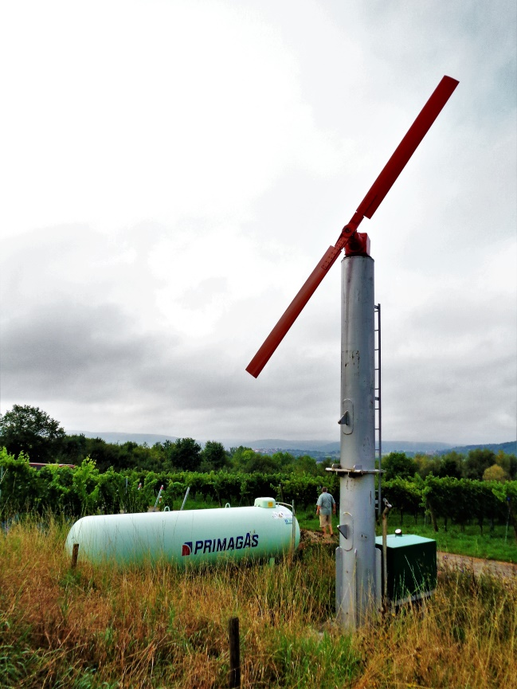 | 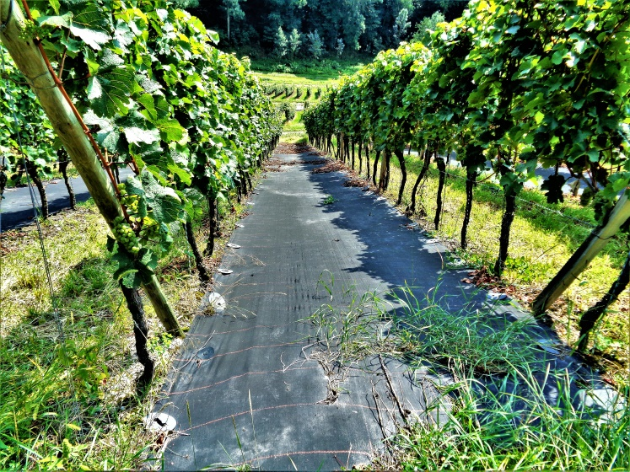
Obr. 15: Zkušební zařízení k protimrazové ochraně | Obr. 16: Netkaná textilie na svahu
Velmi poučná byla návštěva PIWI vinaře, který pěstoval část vinohradu zcela bez řezu již několik let. Příliš užitku z toho asi neměl, ale také ho to moc nestálo. Na révě se ukázkově projevoval princip apikální dominance (hrozny byly jen v nejvyšší části) a v řádcích se občas vyskytoval nějaký náletový keř jiného druhu rostlin (obr. 17).
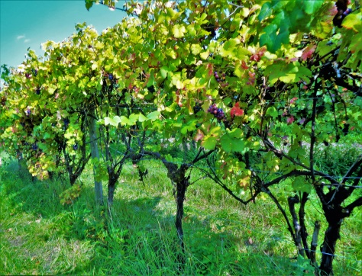 | 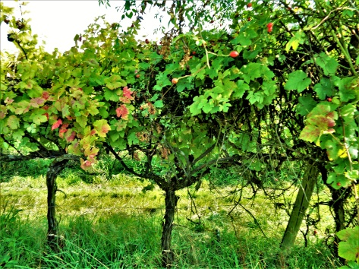 | 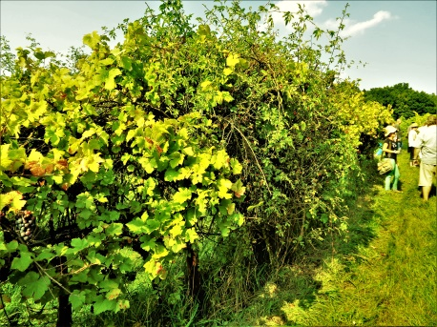
Obr. 17: Vinice po více letech zcela bez zimního řezu

V neděli dopoledne jsme navštívili „Würzburger Residenz“ (někdejší palác franckého biskupa) se zahradou a sklepem (obr. 18, 19 a 20).
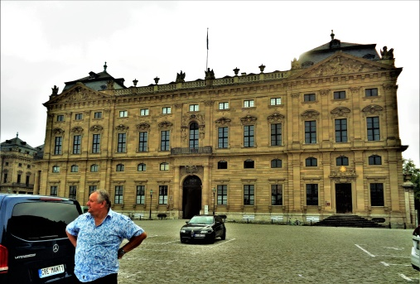 | 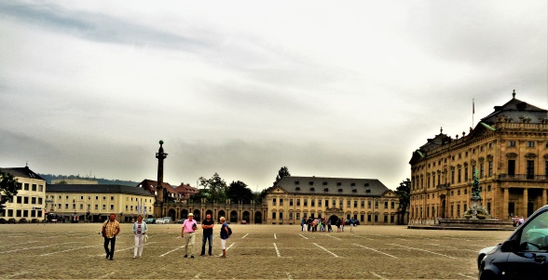 | 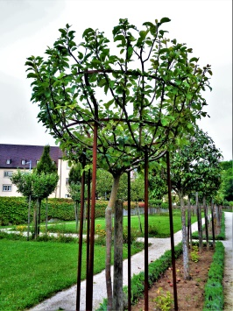
Obr. 18: Palác Residenz | Obr. 19: Náměstí Residenz | Obr. 20: Kotlovitá koruna jabloní v zahradě

Odpoledne jsme se přesunuli o asi 250 km západně do Falce, kde jsme v pondělí dopoledne, před odjezdem domů, navštívili Julius Kühn-Institut v Geilweilerhofu (obr. 21). JKI se zabývá výzkumem všech zemědělských plodin v Německu, včetně šlechtění révy, které probíhá právě v Siebelgingen (Geilweilerhof) .
Obr. 21: Objekt JKI Geilweilerhof s částí pokusných vinic
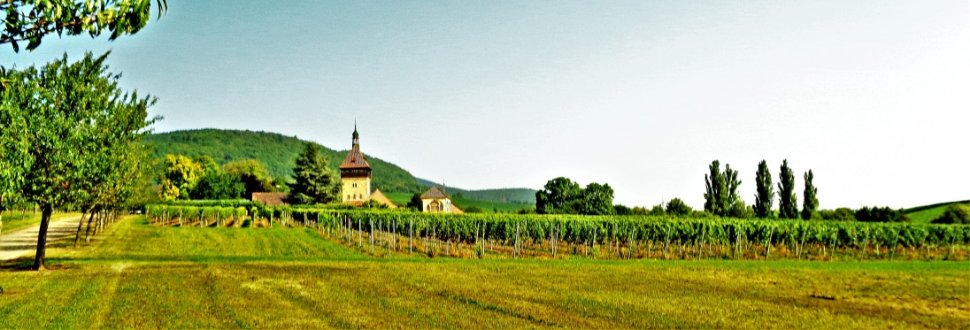
Porosty novošlechtění i sbírkami různých druhů rodu Vitis a ukázkou starých hybridů nás provedl nový vedoucí oddělení šlechtění révy Dr. Oliver Trapp, nástupce Dr. R. Eibacha a Dr. G. Alleweldta. Z nových odrůd považuje za favority následující odrůdy, jejichž vína jsme ochutnali a musíme s jeho názorem souhlasit:
- Calardis blanc (obr. 11), vznikla v roce 1993 křížením Gf.Ga-47-42 × Seyve Villard 39-639, od roku 2013 přihlášena k právní ochraně, v roce 2015 přihlášena do odrůdových zkoušek, v roce 2018 se předpokládá registrace;
- modrá Calandro (obr. 22), křížení z roku 1984 Domina × Regent, od roku 2009 přidělena právní ochrana, registrace od roku 2011;
- bílá Gf.Ga-47-42 (obr. 23), křížení již z roku 1964 Bacchus × Seyval, v roce 2018 bude přihlášena k registračním zkouškám.
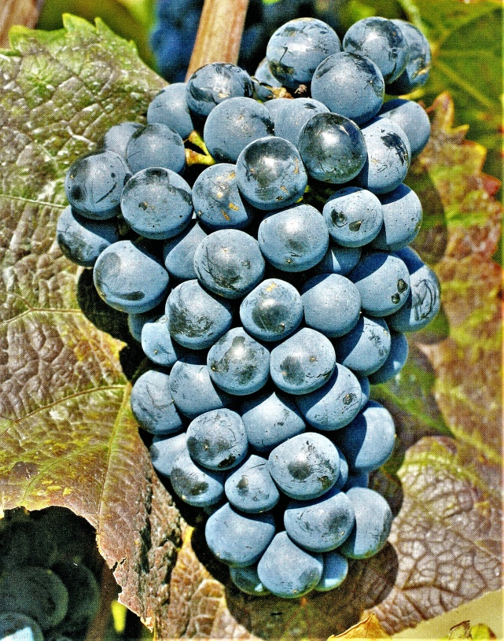 | 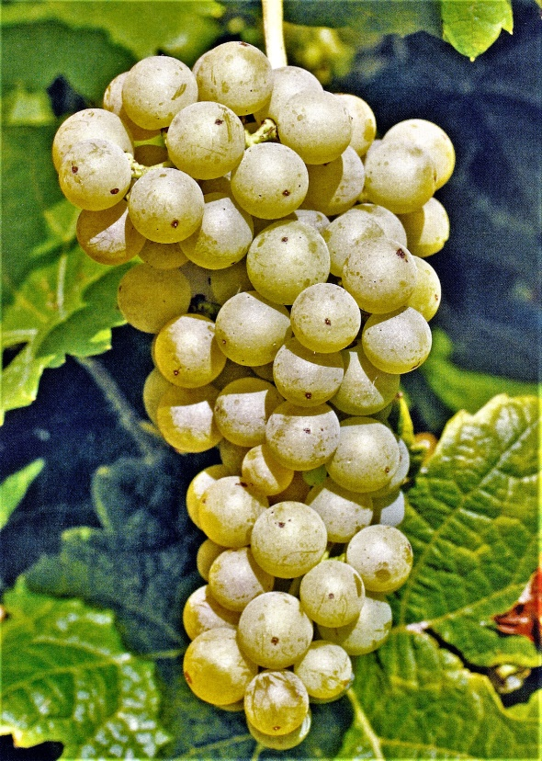
Obr. 22: Calandro (foto JKI) | Obr. 23: Gf.Ga-47-42 (foto JKI)

Závěr
Šlechtění révy vinné, mimo udržovacího šlechtění a tvorby nových klonů, se ubírá téměř výhradně cestou k odolnosti odrůd vůči houbovým chorobám. V podkladech o nejnovějších odrůdách se již uvádí, kolik % fungicidů vinař ušetří při srovnání s klasickými odrůdami, a je to zpravidla 50 až 90 %. Této záležitosti zatím u nás není věnována dostatečná pozornost. Ekologické vinohradnictví je u nás sice adekvátně podporováno, ale výběr odrůd ne. Přitom nové odrůdy dávají kvalitní víno při výrazné úspoře fungicidů. Zasloužily by si zvýhodnění v rámci restrukturalizace vinohradnictví, obdobně jako je tomu při dotacích například na přesun vinic do svahů. V Evropě těchto nových odrůd existují již desítky a naše jsou minimálně plně srovnatelné, jak ukazují i výsledky mezinárodních soutěží vín.
Závlahy vinic u nás nejsou dostatečně využívány a se změnou klimatu to bude stále větší problém. Tím trpí nejenom výnos hroznů (v průměru dosahujeme 1/3 výnosu v Německu) ale i kvalita vína. Přitom dotační programy na podporu závlahy u nás existují, jenom je pěstitelé révy nedostatečně využívají.
Posledním trendem, který se stále více v Německu rozšiřuje, je minimální řez révy. Jestliže to bylo před dvaceti lety téma pro výzkumné ústavy, dnes běžně můžete spatřit vinohrady s minimálním řezem při náhodné projížďce vinicemi.
Takže závěrečné shrnutí trendů jedním souvětím pro příštích minimálně dvacet až třicet let: Ekologicky pěstované PIWI odrůdy, pokud možno na svazích, minimální řez s maximálním využitím mechanizace a kapková závlaha, nejlépe zabudovaná v zemi. Vinohradnictví se bude výrazně měnit, například před čtyřiceti lety si u nás uměl málokdo představit kvalitně pracující sklízeč hroznů nebo zatravněný vinohrad.

